附件5

1.“北京健康宝”小程序二维码

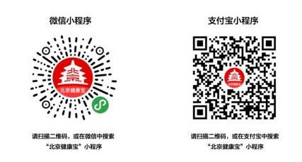

2.通行大数据卡二维码
